По мере комплектования полки Полярной дивизии сразу вступали в тяжелые кровопролитные бои с наступающим на Мурманск врагом. В середине сентября 1941 года в критической обстановке Полярная дивизия преградила путь наступавшим на Мурманск горным егерям из 3-й горнострелковой дивизии немцев, которые форсировали реку Западная Лица и прорвали оборону 14-й армии Карельского фронта в районе 63-го км дороги Мурманск - Печенга. К вечеру 24 сентября Полярная дивизия вышла на рубеж реки Западная Лица и восстановила связь с подразделениями 14-й стрелковой дивизии (впоследствии 101-й гвардейской).
В ходе боев Полярная дивизия разгромила 3-ю горнострелковую дивизию немцев, которая в последующие дни убыла в тыл на переформирование. Мужество и воинская доблесть воинов Полярной дивизии переломили ход военных действий за оборону города Мурманска в пользу войск Карельского фронта. Враг был отброшен, сплошная линия нашей обороны на восточном берегу реки Западная Лица была восстановлена. Эта линия обороны не была поколеблена врагом уже никогда до конца войны. В дни, когда 1-й и 2-й полки Полярной дивизии по-гвардейски сражались с врагом на реке Западная Лица, в Мурманске заканчивалось формирование 3-го полка Полярной дивизии. Завершилось формирование и артиллерийского полка Полярной дивизии, других ее подразделений.
Приказом по 14-й армии от 22 октября 1941 года Полярная дивизия стала наименоваться 186-й стрелковой дивизией, а полки Полярной стрелковой дивизии переименовали: 1-й стал 238-м стрелковым полком, 2-й - 290-м стрелковым полком и 3-й - 298-м стрелковым полком. С момента формирования вела бои на рубеже реки Западная Лица («Долина славы»), на мурманском направлении. В ноябре 1941 года, из Мурманска, переброшена на кестеньгское направление, в район станции Лоухи, где дивизия остановила наступление врага и отбросила его на 14-15 километров, понеся немалые потери.
В начале ноября 1941 г. немецкое командование предприняло наступательную операцию в направлении Кестеньга (взята 8 августа) - станция Лоухи, между озёр Пяозеро и Топозеро , поставив целью перерезать железную дорогу Мурманск - Ленинград. В ночь на 1 ноября 1941 г. противник после сильной артиллерийской подготовки прорвал оборону 88-й стрелковой дивизии и начал развивать наступление вдоль шоссе на восток. В этой критической обстановке командование Карельского фронта принимает решение срочно перебросить из под Мурманска на Лоухско-Кестеньгское направление испытанную в боях 186-ю стрелковую, которая и здесь показала чудеса храбрости.Уже в первый день нашего контрнаступления "Полярники" овладели несколькими опорными пунктами врага.
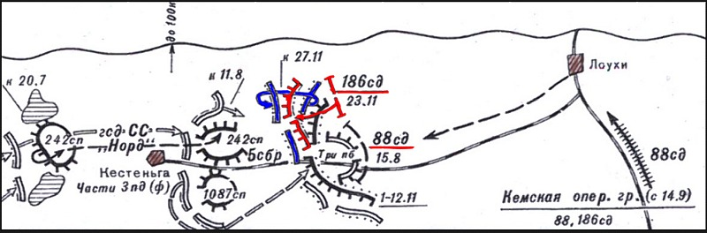
Находясь на направлении главного удара, совместно с воинами 88-й стрелковой дивизии , 186-я стрелковая дивизия сумела не только остановить продвижение врага к станции Лоухи, сорвать его планы, но и отбросить неприятеля на 14-15 км. Перерезать Кировскую железную дорогу, выйти к Белому морю и блокировать Мурманск немцам так и не удалось.

